Федеральное агентство образования и науки Российской Федерации

Южно-Уральский государственный университет

Кафедра системы управления

Контрольная работа ПО ЭЛЕКТРОТЕХНИКе

Руководители:

Яковлев В.А.

Выполнила: студентка группы ПС-286

Левшунова Ю. ______________

Работа защищена на оценку____

"___",_______________2007г

Челябинск, 2007

## Контрольное задание №1 "Расчет цепей постоянного тока"

Задача 1. В схеме (рис.1) R1 = 2 Ом, R2 = 3 Ом, R5 = 2 Ом, I3 = 1,5 A. Остальные исходные данные приведены в таблице 1. На схемах показаны принятые положительные направления токов в ветвях; номера токов соответствуют номерам ветвей.

Пользуясь законами Кирхгофа и законом Ома, определить все неизвестные токи и сопротивления, величину и полярность ЭДС E и величину напряжения U, приложенного к схеме. Для проверки правильности расчета составить уравнение баланса мощностей. Определить показание вольтметра.

Рис.1

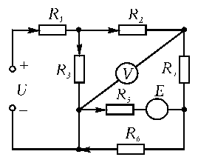

Таблица 1

|  |  |  |  |  |  |  |  |
| --- | --- | --- | --- | --- | --- | --- | --- |
| Варианты | R3, Oм | R4, Oм | R6, Oм | I1, А | I2, А | I5, А | I6, А |
| 9 | - | 4,5 | 2,7 | - | 1,8 | - | 0,3 |

Задача 2. В схеме (рис.2) Е1 = 60 В, E6 = 120 В, Е11 = 90 В, R1 = 4 Ом, R2 = 65 Ом, R3 = 9 Ом, R6 = 12 Ом, R8 = 48 Ом, R9 = 5 Ом. Значения остальных сопротивлений даны в таблице 2. Начертить расчетную электрическую схему, получающуюся при замыкании ключей, указанных в таблице 2.

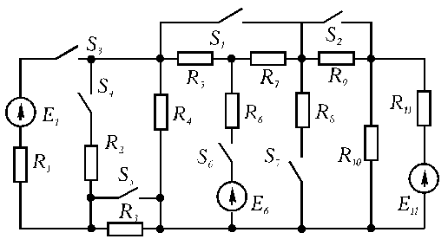

Рис.2

Таблица 2

|  |  |  |  |  |  |  |
| --- | --- | --- | --- | --- | --- | --- |
| Вар. | R4, Ом | R5, Ом | R7, Ом | R10,Ом | R11, Ом | Замкнуты ключи |
| 9 | 16 | 28 | 4 | 24 | 15 | S2, S3, S7 |

Упростить схему, заменяя последовательно и параллельно соединенные сопротивления эквивалентными, используя при необходимости преобразование треугольника сопротивлений в эквивалентную звезду. Полученную схему с двумя узлами рассчитать методом узлового напряжения, определить величину и направление токов в источниках. Зная токи источников, используя законы Ома и Кирхгофа, определить все токи и напряжения в исходной расчетной схеме. Для проверки правильности расчета составить для исходной схемы уравнение баланса мощностей.

## Задача 1

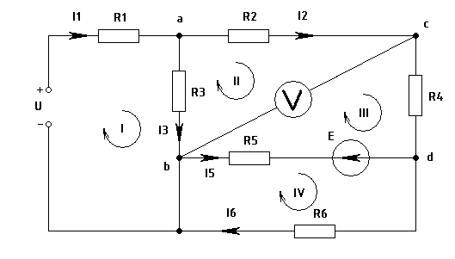

Рис. 3 Исходная схема.

Дано: R1 = 2 Ом, R2 = 3 Ом, R4 = 4.5 Ом, R5 = 2 Ом, R6 = 2.7 Ом,

I2 = 1.8 А, I3 = 1.5 А, I6 = 0.3 А.

Найти: I1, I5, R3, U, E, Ub-c.

По первому закону Кирхгофа (для узлов):

для узла а: I1 = I3 + I2=> I1 = 3.3 A

для узла d: I5 = I6 + I2=> I5 = - 1.5 A

Вывод: так как I5 < 0 то направление тока I5 противоположно показному на схеме (рис.3)

По второму закону Кирхгофа (для контуров):

для контура I : U = R1*I1 + R3*I3

для контура II+III: E = - R5*I5 – R3*I3 + (R2 + R4) *I2

для контура IV: - E = R6*I6 + R5*I5=> E = 2. 19 В

Из уравнений для II +III контура выразим R3:

R3 = (-R5*I5 + (R2 + R4) *I2-E) / I3=> R3 = 9.54 В

U = R1*I1 + R3*I3 => U = 20.91 В

Рассчитаем Ub-c по второму закону Кирхгофа для контура II:

Ub-c = R3*I3 – R2*I2 => Ub-c = 8.91 В

Проверка результатов:

по первому закону Кирхгофа для узла b: I1 = I3 - I5 + I6 = 3.3 A

по второму закону Кирхгофа для контура II+III+IV:

0 = - I3*R3 + I2*(R2 + R4) + I6*R6 = 0

составим уравнение баланса мощностей:

U*I1 + E*I5 = R1*I12 + (R2 + R4) *I22 + R3*I32 + R5*I52 + R6*I62 =>

72.288 = 72.288

Вывод: проведённые проверки подтверждают что результаты решения задачи 1 верны.

Найдено: I1 = 3.3 А, I5 = 1.5 А и протекает в противоположном показному на схеме(рис.3) направлений, R3 = 9.54 Ом, U = 20.91 В, E =2. 19 В, Ub-c=8.91 В.

## Задача 2

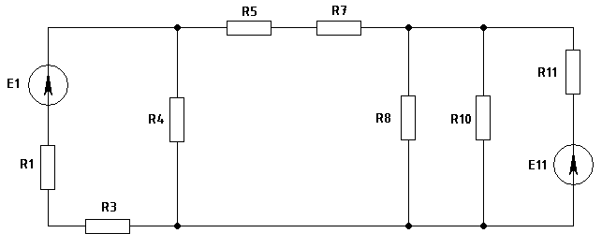

Рис.4 Исходная схема.

Дано: R1 = 4 Ом, R3 = 9 Ом, R4 = 16 Ом, R5 = 28 Ом, R7 = 4 Ом, R8 = 48 Ом

R10 = 24 Ом, R11 = 15 Ом, E1 = 60 B, E11 = 90 B.

Объединим сопротивления:

R(1,3) = R1 + R3, => R(1,3) = 13 Ом

R(5,7) = R5 +R7, => R(5,7) = 32 Ом

R(8,10) = (R8*R10) / (R8 + R10). => R(8,10) = 16 Ом

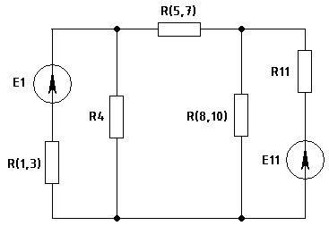

Рис.5 Схема после объединения сопротивлений.

Преобразуем треугольник сопротивлений R4, R(5,7), R(8,10) в эквивалентную звезду:

R(4-5,7) = (R4 * R(5,7)) / (R4 + R(5,7) + R(8,10)) =>

R(4-5,7) = 8 Ом

R(5,7-8,10) = (R(5,7) * R(8,10)) / (R4 + R(5,7) + R(8,10)) =>

R(5,7-8,10) = 8Ом

R(4-8,10) = (R(4) * R(8,10)) / (R4 + R(5,7) + R(8,10)) =>

R(4-8,10) = 4 Ом

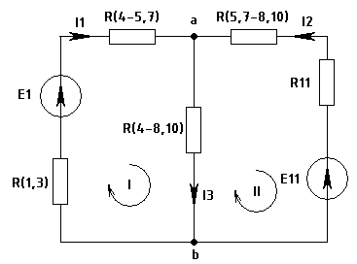

Рис. 6 Схема после преобразования треугольника в звезду

По первому закону Кирхгофа:

для узла а: I3 = I1 +I2 (1)

По второму закону Кирхгофа:

для контура I: E1 = (R(4-5,7) + R(1,3)) *I1 + R(4-8,10) *I3(2)

для контура II: - E11 = - R(4-8,10) *I3 – (R(5,7-8,10) + R11) *I2(3)

Запишем уравнения для Ua-b:

Ua-b = R(4-8,10) *I3(4)

из (2) выразим I1 = (E1 - R(4-8,10) *I3) / (R(4-5,7) + R(1,3)) (5)

из (3) выразим I2 = (E11 - R(4-8,10) *I3) / (R(5,7-8,10) + R11) (6)

подставим в (1)

I3 = (E1 - R(4-8,10) * I3) / (R(4-5,7) + R(1,3)) +

+ (E11 - R(4-8,10) * I3) / (R(5,7-8,10) + R11)

=>



I3 = 4.962 A

из (5) I1 = 1.912 A

из (1) I2 = 3.05 A

из (4) Ua-b = 19.848 В

Проверка результатов:

по первому закону Кирхгофа для узла b: I3 = I1 +I2 = 4.962 A

по второму закону Кирхгофа для контура I+II:

E1-E11=(R(4-5,7) +R(1,3)) *I1+R(4-8,10) *I3-R(4-8,10) *I3-(R(5,7-8,10) +R11) *I2

30 ≈ - 30

составим уравнение баланса мощностей:

E1*I1 + E11*I2 = (R(4-5,7) +R(1,3)) *I12 + R(4-8,10) *I32 + (R(5,7-8,10) +R11) *I22

397,2 ≈ 397,2

Вывод: проведённые проверки подтверждают что результаты решения задачи 2 верны.

Найдено: I1 = 1.912 А, I2 = 3.05 А, I3 = 4.962 А, Uа-b = 19.848 В.

Определим остальные токи и напряжения в схеме, для этого зададимся направлениями токов в схеме.

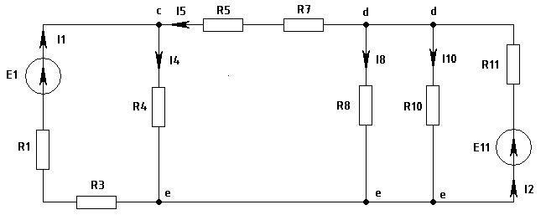

Рис.7 Исходная схема с обозначенными токами.

По первому закону Кирхгофа (для узлов):

для узла с: I1= - I5 + I4(7)

для узла d: I2= - I5 + I8 + I10(8)

По второму закону Кирхгофа:

Ue-c = E1 - R(1,3) *I1=> Ue-c = 35.144 B

Ue-d = E11 - R11*I2=> Ue-d = 44.249 B

По закону Ома:

I4 = Ue-c / R4=> I4 = 2. 197 A

I10 = Ue-d / R10=> I10 = 1.844 A

I8 = Ue-d / R8=> I8 = 0.922 A

из(7) I5 = 0.285 А

На данном этапе мы рассчитали все токи в исходной схеме теперь по закону Ома заполним таблицу 3

Таблица 3.

|  |  |  |  |  |  |  |  |  |
| --- | --- | --- | --- | --- | --- | --- | --- | --- |
| - | R1 | R3 | R4 | R5 | R7 | R8 | R10 | R11 |
| R(Oм) | 4 | 9 | 16 | 28 | 4 | 48 | 24 | 15 |
| U(B) | 7.65 | 17.21 | 35.15 | 7.98 | 1.14 | 44.256 | 44.256 | 45.75 |
| I(A) | 1.912 | 1.912 | 2. 197 | 0.285 | 0.285 | 0,922 | 1,844 | 3.05 |
| P(Вт) | 14.62 | 32.9 | 77.23 | 2.27 | 0.23 | 40.8 | 81.61 | 139.54 |

Проверка результатов:

составим уравнение баланса мощностей для исходной схемы

E1*I1 + E11*I2=P1 + P3 + P4 + P5 + P7 + P8 + P10 + P11

397,23 ≈ 389.87

Вывод: проведённые проверки подтверждают что результаты решения задачи 2 верны.

Найдено: Все найденные величины приведены в таблице 3.

Рассчитаем схему (Рис.6) методом узлового напряжения.

Запишем формулу для Ua-b:



Ua-b = 19.85 В

из формулы (4) выразим I3 и найдём его I3 = 4.962 A

используя формулы (4) и (5) найдём I1 = 1.912 A

используя формулы (4) и (6) найдём I2 = 3.05 А

Вывод: результаты расчёта схемы методами узлового напряжения и по законам Кирхгофа получились идентичными что говорит о том что результат независим от метода расчётов.